Req 28 Evidencia de control de inicio de sesión en sistemas, redes y servicios de red.

Para la operación del monedero electrónico son necesarios los siguientes componentes:

- Sistemas. Programas de computadora sobre los cuales recae la operación de ciertos procesos, los cuales utilizan autenticación basada en usuario y contraseña de un catálogo interno de cada sistema, entre los
- cuales destacan:

- ERP XIGA, donde se gestionan los procesos de monedero, como información de clientes, emisión de dispositivos, saldos, pagos, facturación, etc.

- SAP Business One, Sobre el cual se operan los registros contables de la compañía

- TRESS, con el cual se gestiona la nómina de los empleados del monedero

- Office 365, suscripción de los servicios de nube para correo electrónico, almacenamiento de archivos y uso de programas de oficina como Word y Excel

- Zoho Desk. Gestión de los tickets de soporte para los clientes del monedero

- Portal de clientes de XIGA. Página de internet donde los clientes gestionan sus dispositivos, estados de cuenta y pagos.

- VWARE Vsphere. Sistema de gestion de host de virtualización

- Microsoft SQL Server. Sistema de gestion de base de datos Relacional

REDES. Mecanismos, protocolos o equipos electrónicos necesarios para interconectar dispositivos donde se almacenan los datos del monedero con los clientes y analistas de XIGA, permitiendo el flujo de información

Red cableada. Utilizada para los equipos de escritorio, servidores, computadoras e impresoras, la cual requiere de configuración de una dirección IP y de registros en una lista de control de acceso.

Red Wifi. Utilizada para los teléfonos y computadoras portátiles, la cual integra los servicios de Red del Directorio activo para autenticar con usuario y contraseña a los dispositivos que tendrán acceso a la red.

Conmutadores de red. Utilziados para interconectar dispositivos en cada red Cableada. Utiliza usuarios y contraseñas de un catalogo local para auntenticar a los administradores de la red.

Firewall Fortinet. Utilizado para proteger la navegación de internet y exponer servicios web de forma segura a internet. Utiliza usuarios y contraseñas de un catálogo local para autenticas a los usuarios administradores de la red.

Servicios de red

Servicio. de HTTPS. Necesario para publicar los sistemas que operan a través de un navegador web. Utiliza usuarios y contraseñas de un catálogo propio de la aplicación para autenticar usuarios.

Servicio de VPN. Se utiliza para permitir que los analistas de XIGA puedan acceder a la red de la oficina de forma remota desde su computadora portátil. Utiliza lo servicios del Directorio Activo para autenticar a los usuarios.

RDP o escritorio remoto. Servicio utilizado para iniciar sesión en un servidor de aplicaciones de SAP. Utiliza servicios de AD para autenticar a los usuarios.

Servicios de Active Directory. Utiliza para autenticas a los usuarios en sus equipos de computo y como método de acceso a la red wifi. Utiliza usuarios y contraseñas de seguridad en sus políticas de autenticación de usuarios.

La imagen utiliza una captura de pantalla de la interfaz web de administración del monedero electronico XIGA (https://erp.xiga.com.mx) Donde se aprecia la solicitud de las credenciales de inicio de sesión

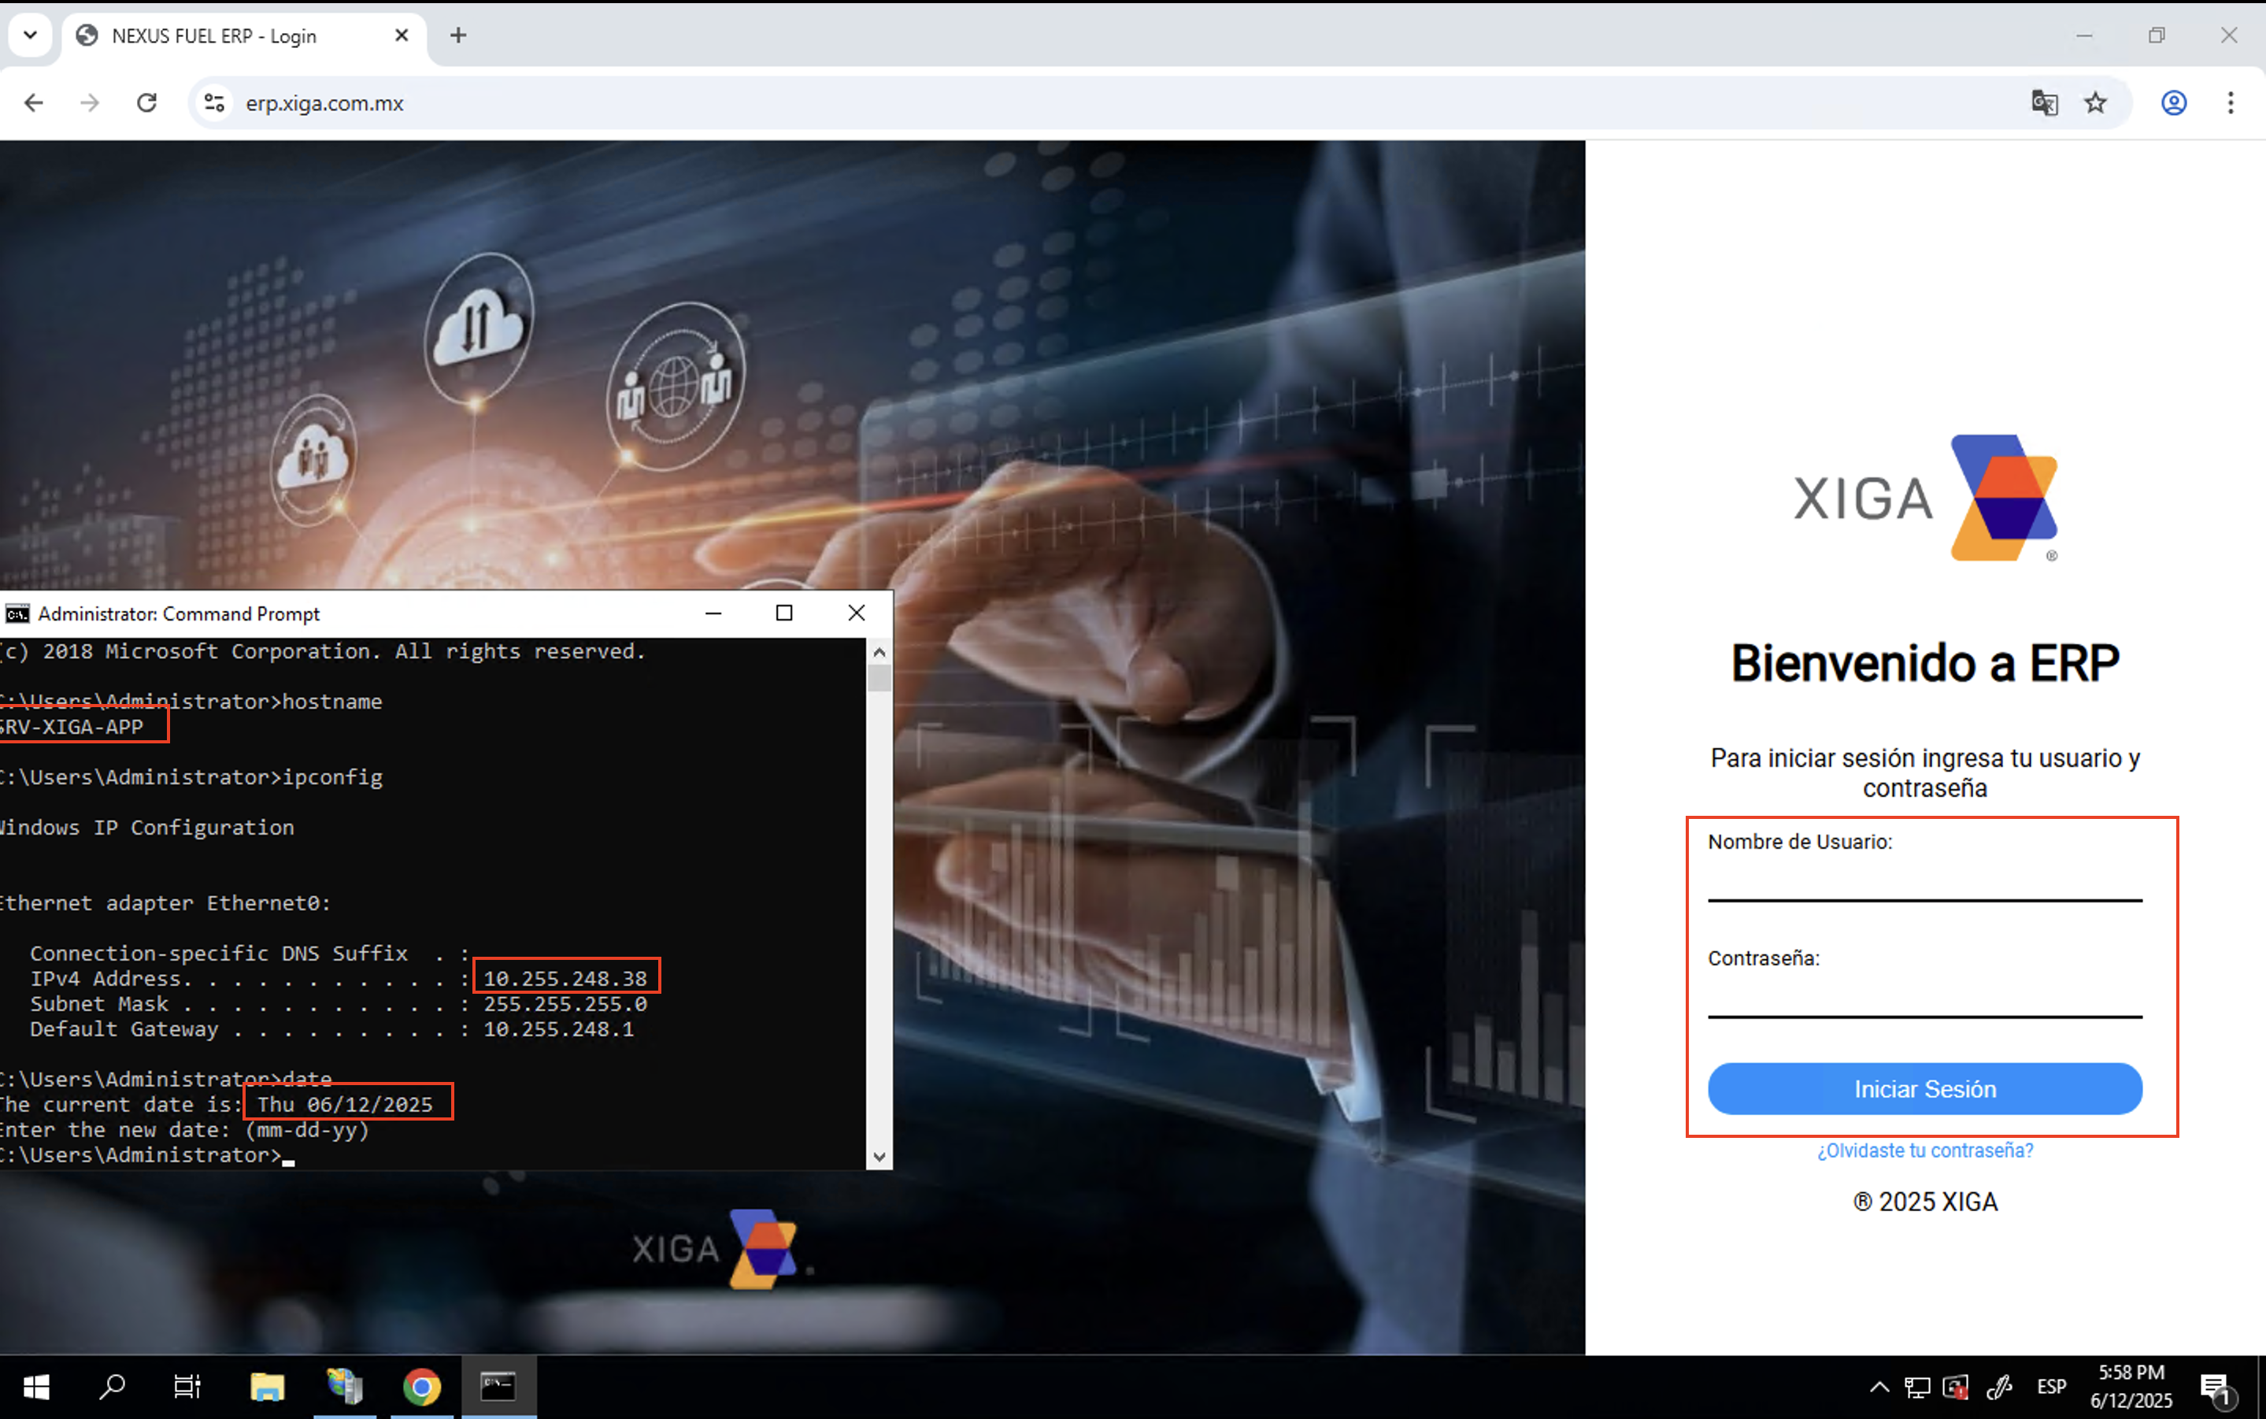

La imagen muestra captura de pantalla del cliente VPN SSL de Fortinet, utilizando para las conexiones remotas. En la pantalla se aprecia la solicitud de credenciales de usuario, las cuales se validan contra el servidor de Directorio Activo.

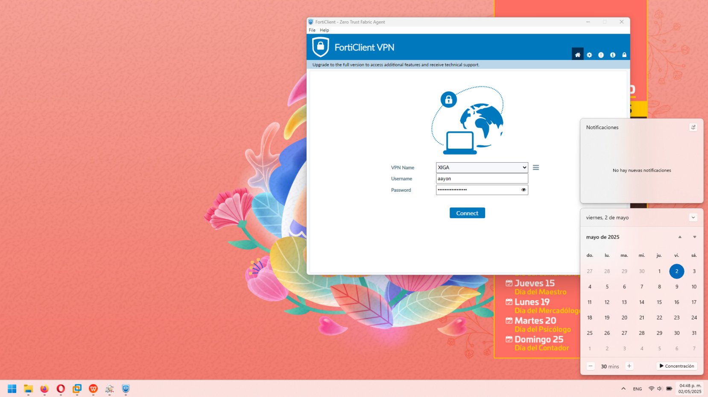
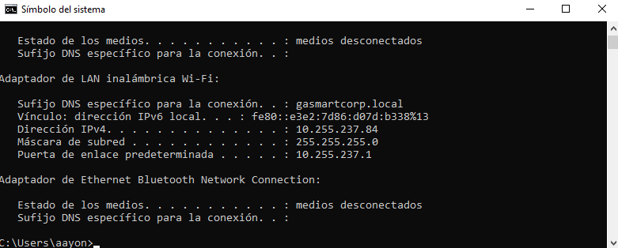

La imagen muestra captura de pantalla de inicio de sesión para el servidor de base de datos del monedero SRV-XIGA-DB, con direccion IP 10.255.248.37, donde se aprecia proteccion por contraseña

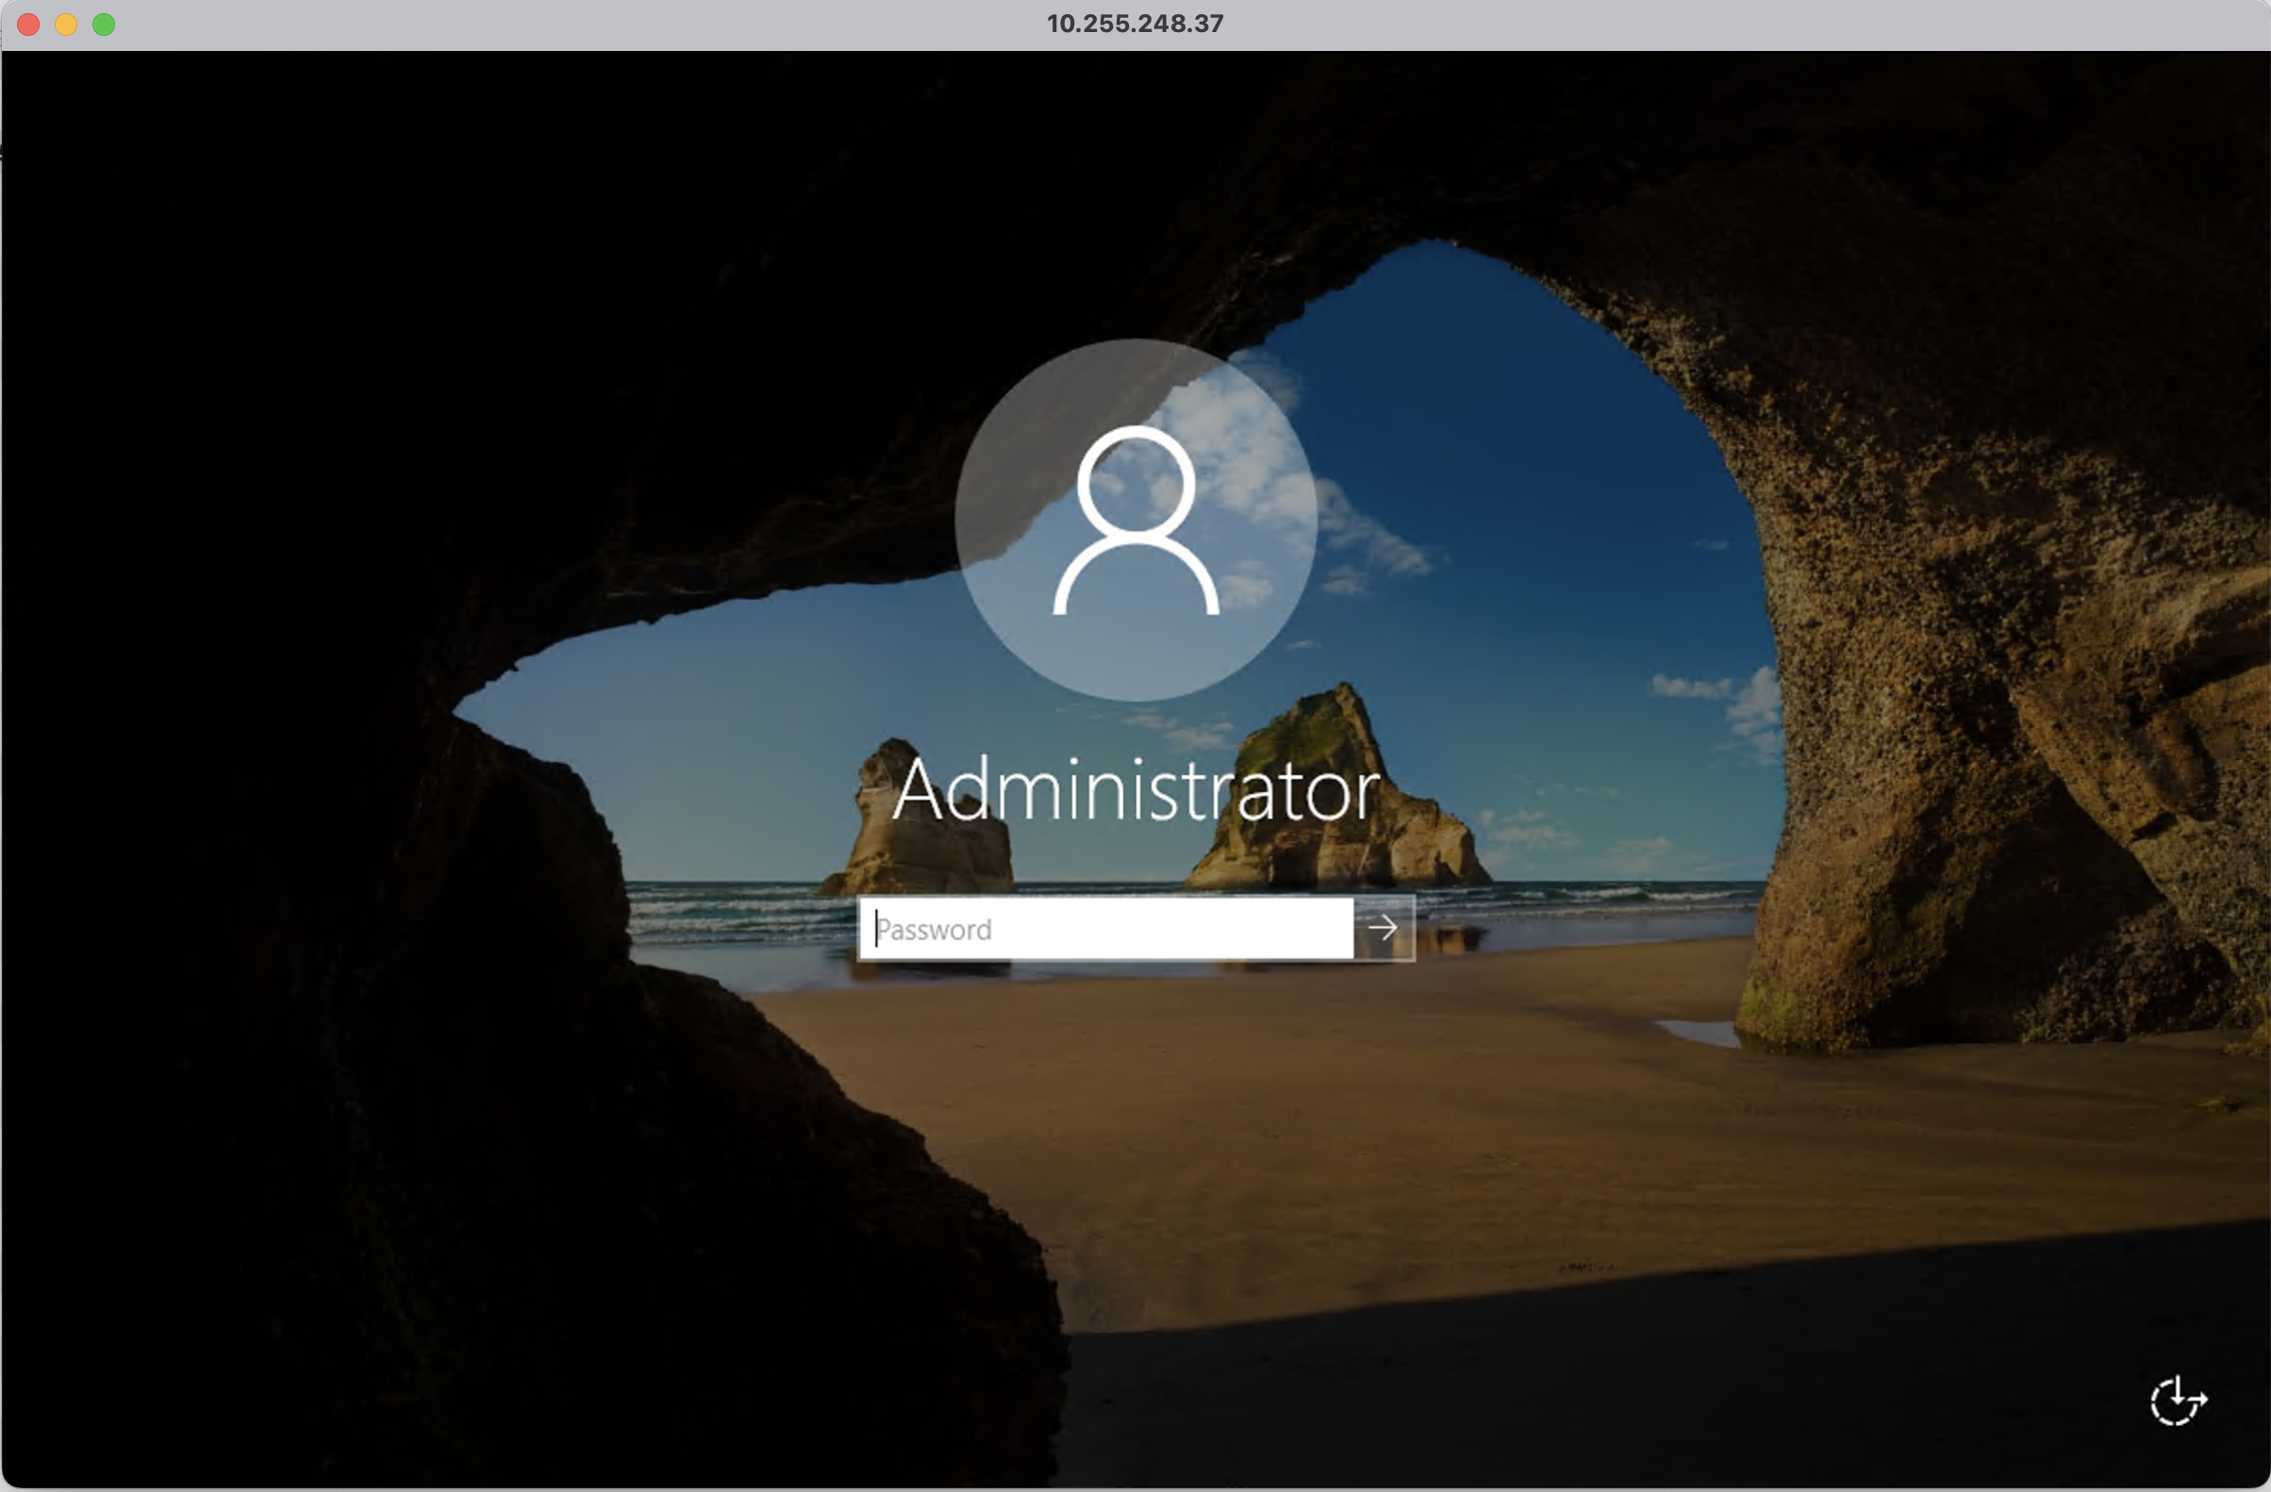

imagen muestra captura de pantalla de inicio de sesión para el servidor de base de datos del monedero SRV-XIGA-DB, con direccion IP 10.255.248.37, donde se aprecia la pertenencia a un dominio de Directorio activo, en este caso “gasmartcorp.local”

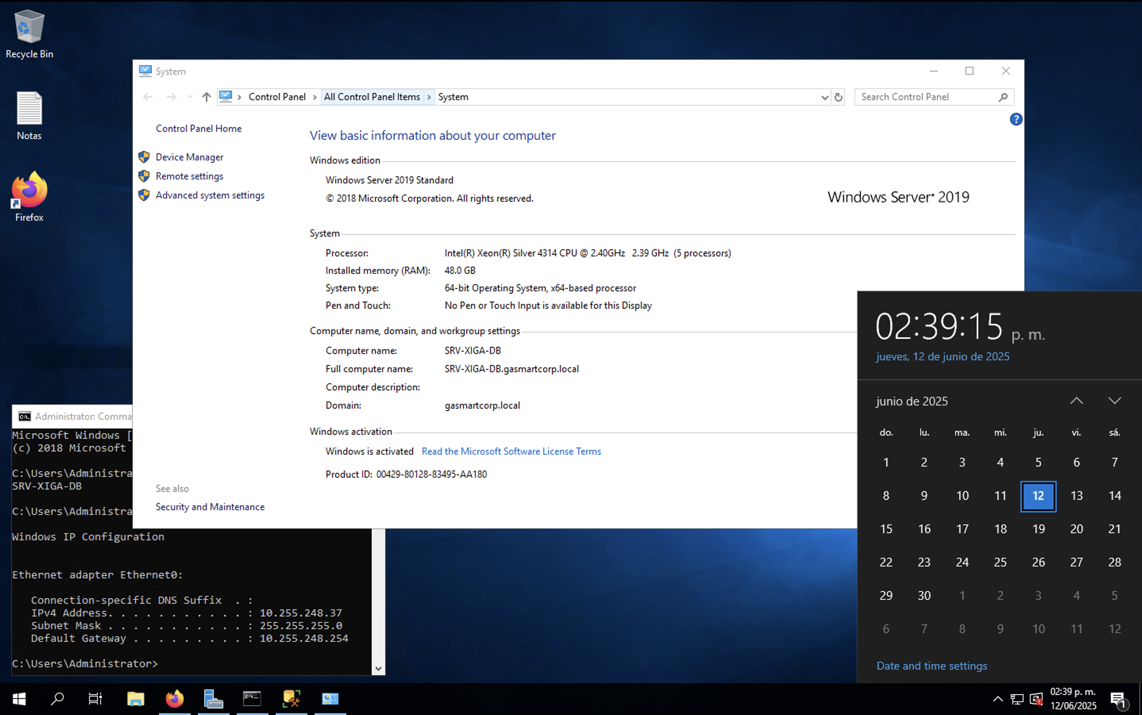

La imagen muestra captura de pantalla del servidor SRV-AD-01 donde se observa con el editor de políticas del directorio activo una política para forzar el uso de contraseñas seguras en los inicios de sesión de Windows.

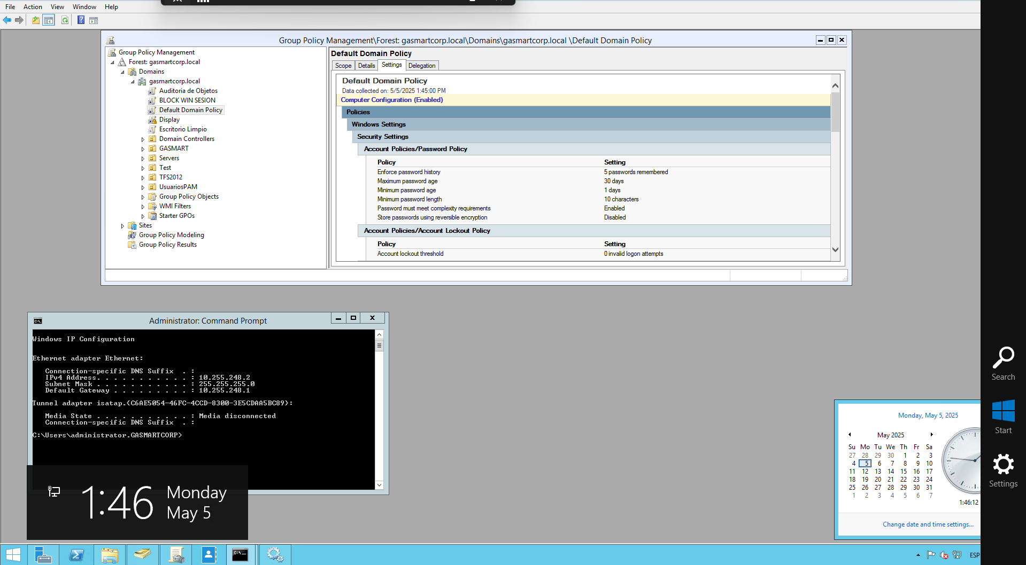
La imagen muestra la captura de pantalla donde se aprecia el inicio de sesión de correo electrónico protegido por contraseña, en este caso los servidores de Outlook 365 de Microsoft.
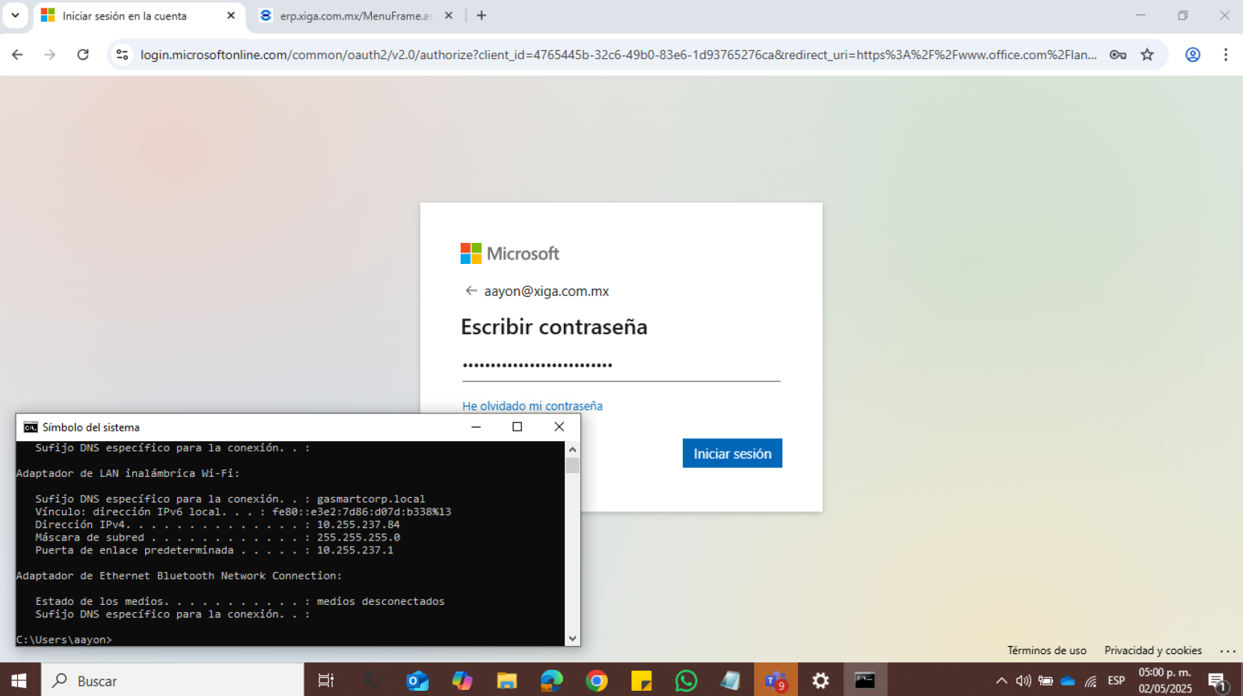

La imagen muestra inicio de sesión de la consola administrativa de Vcenter, sobre la cual se realizan las tareas administrativas de la plataforma de servidores virtuales, la cual está protegida por contraseña.

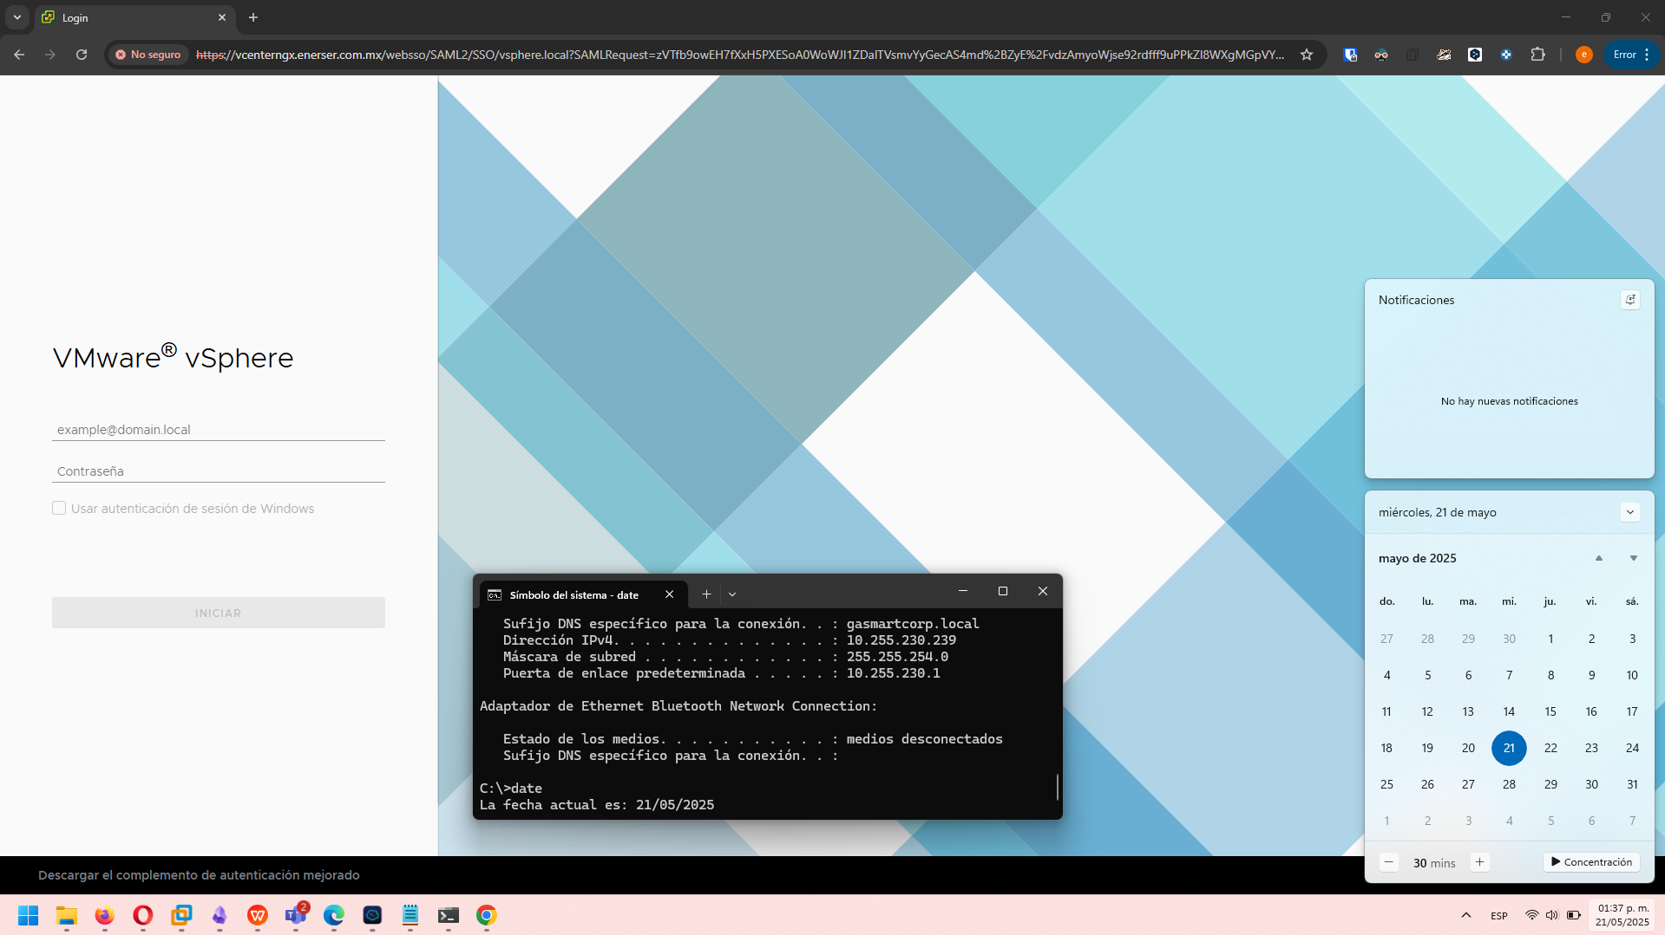

La imagen muestra la captura de pantalla de inicio de sesión del sistema contable SAP Business One el cual está protegido por contraseña.

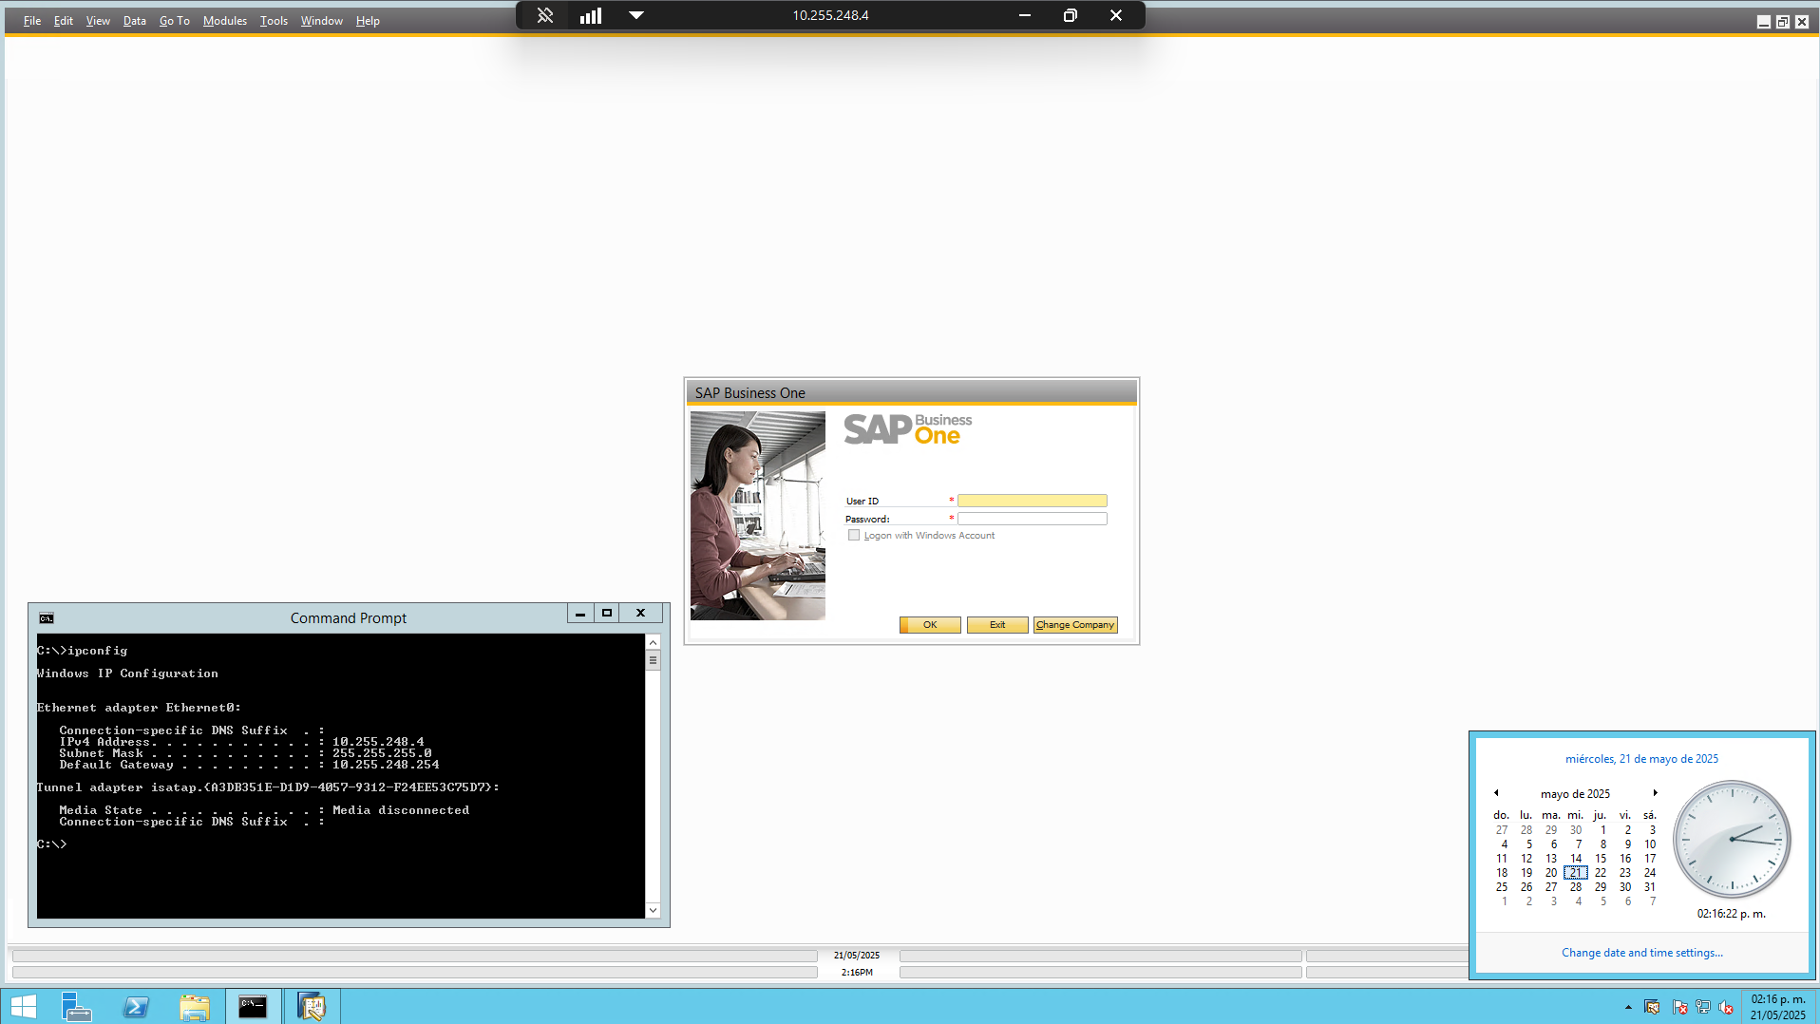

La imagen muestra la captura de pantalla de inicio de sesión del sistema de nómina TRES, el cual se
encuentra protegido por contraseña.

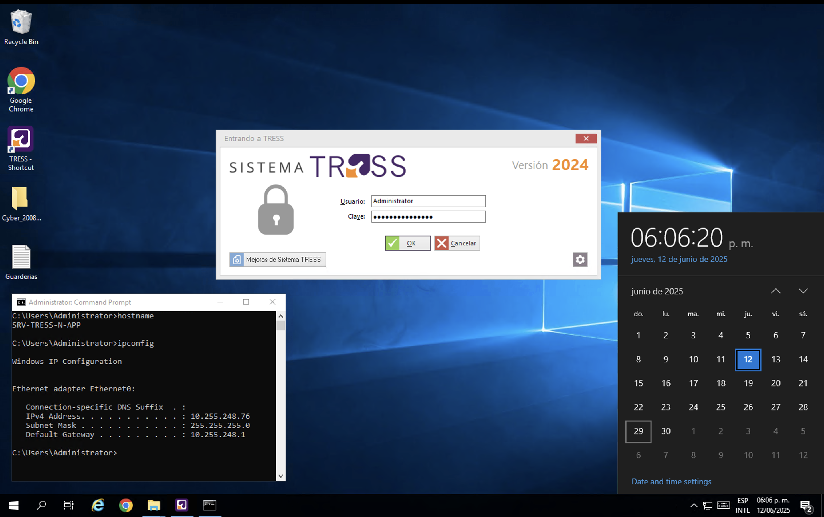
La imagen muestra captura de pantalla de la interfaz web del Firewall Fortinet 300E, con direccion IP 10.255.243.3 el cual se encuentra instalado en el perimetro de las oficinas de XIGA donde se observa inicio de sesión protegido por contraseña.
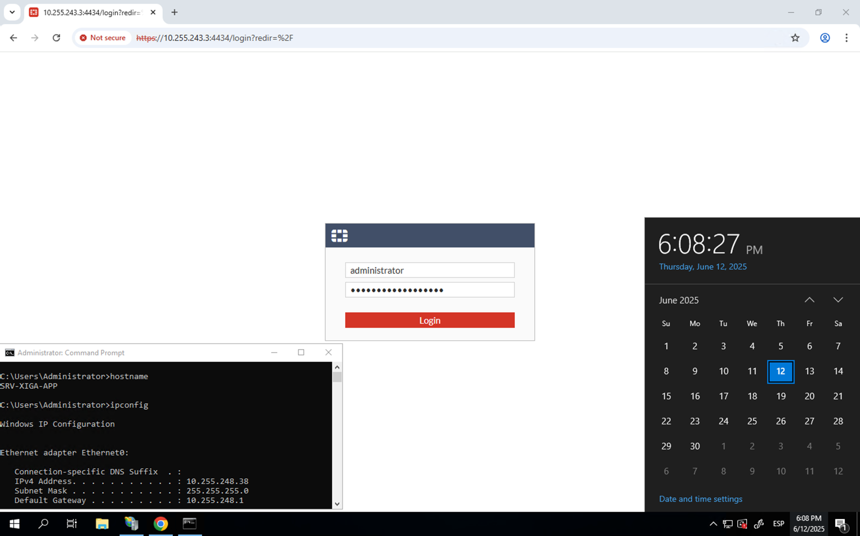

La imagen muestra captura de pantalla de conexión via SSH al switch core del centro de datos de NGX con direccion ip 10.20.1.2, de donde se observa la solicitud de credenciales para el inicio de sesión.

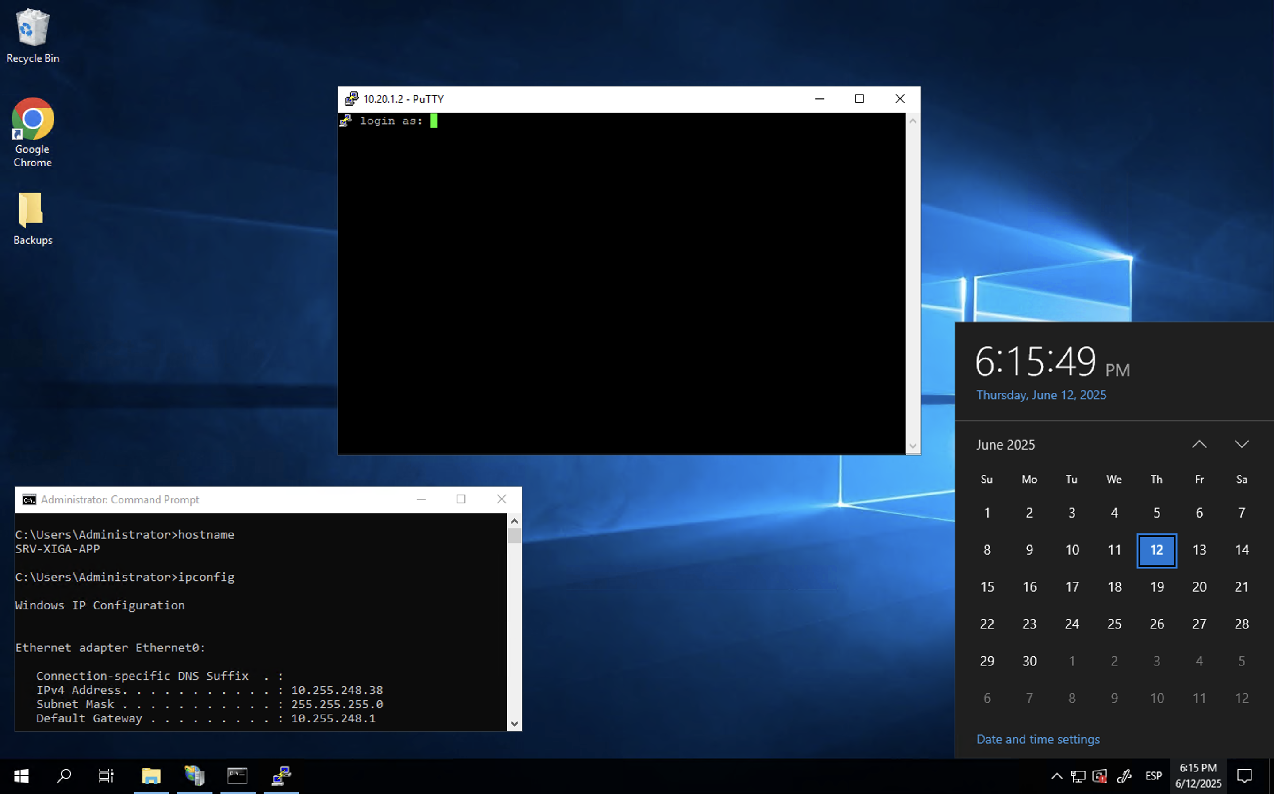
La imagen muestra captura de pantalla del servidor de base de datos del monedero electrónico, SRV-XIGA-DB, donde se observa inicio de sesión de la base de datos protegido por contraseña, en este cado para el usuario nexus_user
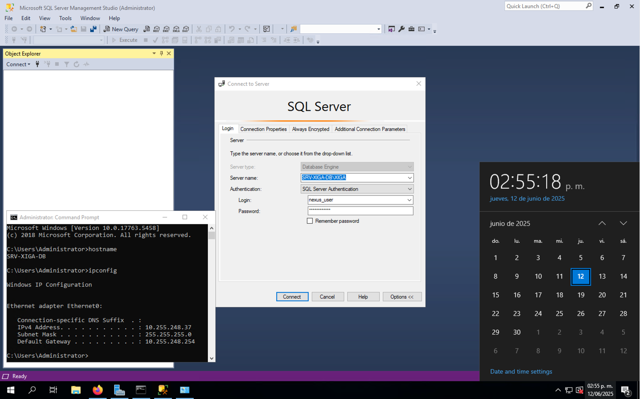

La imagen muestra captura de pantalla del servidor de base de datos del monedero electrónico, SRV-XIGA-DB, donde se observa al usuario nexus_user conectado a la Base de GasmartCard, que es la base de datos del Monedero.
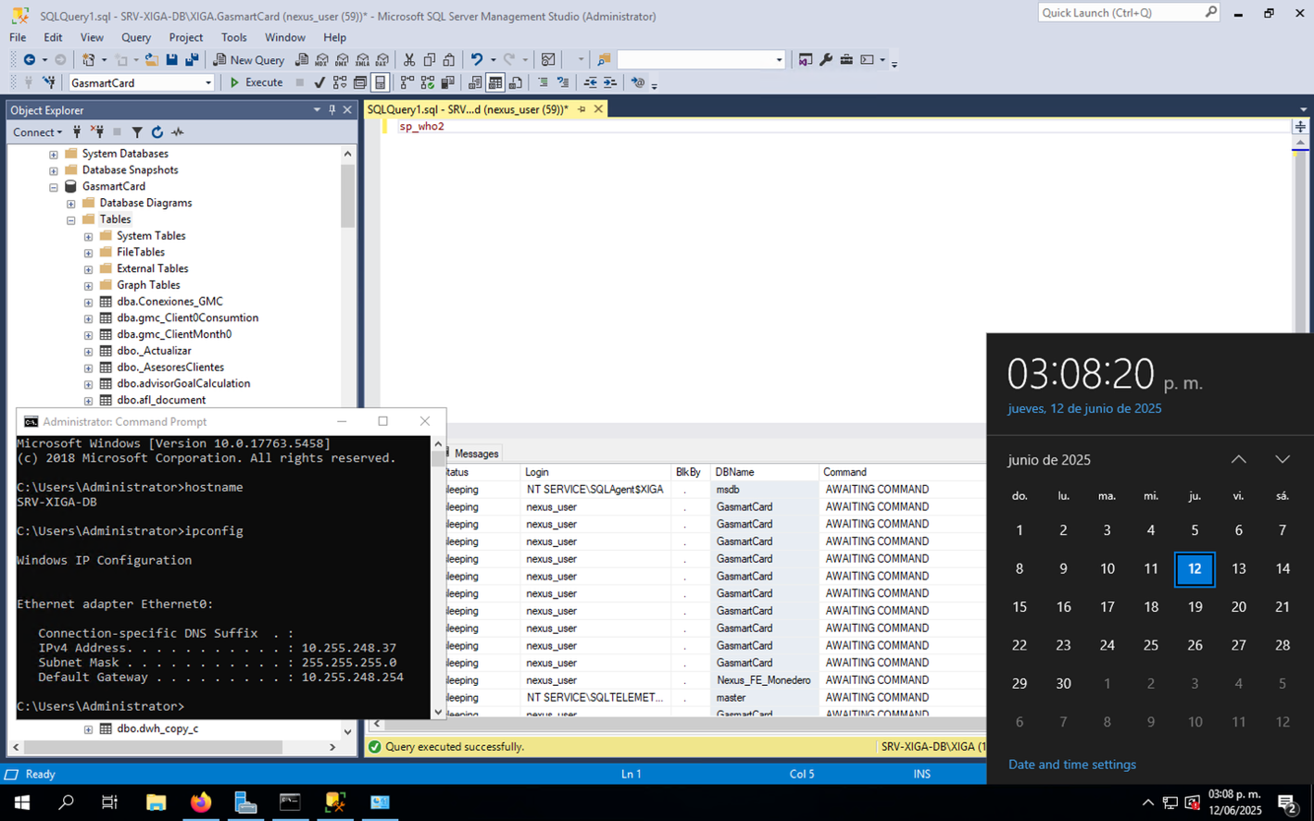

La imagen muestra la captura de pantalla de la aplicación móvil del Monedero Electrónico XIGA, donde se aprecia el inicio de sesión protegido por contraseña, incluso el uso de un doble factor de autenticación por un mensaje de WhatsApp

